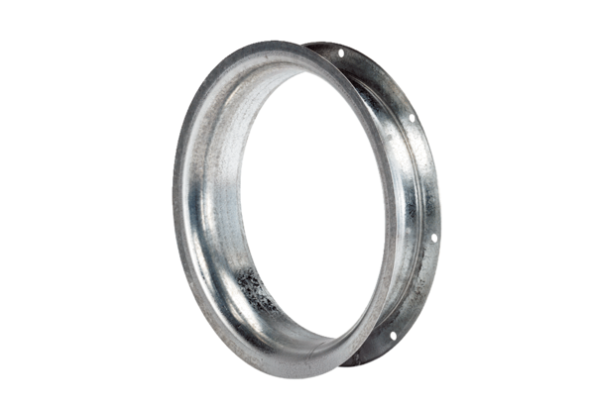Sací dýza AD 60Obsah dodávky: 1 kusSortiment: C
Typové číslo: 0180.0627Výrobce: MAICO

